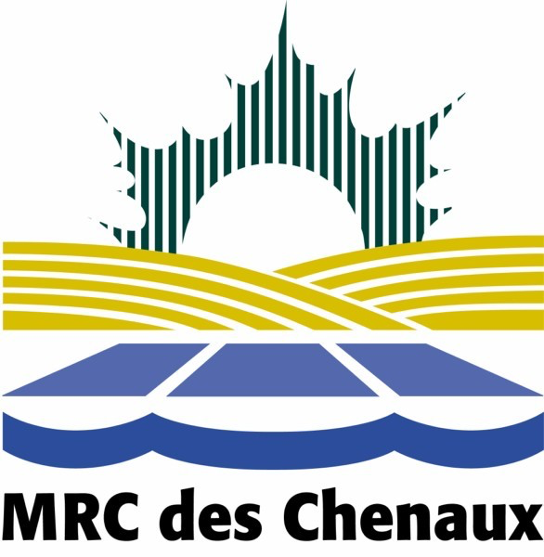
Description de poste :
Secrétaire du greffe et des archives

Titre du poste : Secrétaire du greffe et des archives

Service : Administratif Mise à jour : 29-11-2018

Résumé du poste :

Relevant du directeur général, le titulaire du poste « Secrétaire du greffe et des archives » voit son poste partagé comme suit :

Responsabilités :

Volet greffe :

- Prépare avec le directeur général, l’ordre du jour des séances préparatoires et du conseil, y assiste et en rédige les procès-verbaux des délibérations, effectue la correspondance officielle des conseils;
- Prépare les fiches électroniques en vue du conseil sans papier;
- Compile la correspondance reçue et la liste;
- Rédige les projets de résolutions, de règlements, d’entente et/ou de contrats requis;
- Rédige les avis publics ou autres communications officielles et voit à leur publication; assume la transmission des règlements, résolutions et avis publics;
- Coordonne le processus des appels d’offres de la MRC (planification des ouvertures des soumissions, publications, réceptions et assure le suivi);
- À la demande, rédige les comptes rendus de réunions, autres que ceux de la séance préparatoire et du conseil;
- Prépare et exécute la procédure de la vente pour non-paiement de taxes pour les municipalités régies par le Code municipal, et fait le suivi;
- Accueille les visiteurs, reçoit les appels téléphoniques et fournit l’information ou les réfère à la personne appropriée;
- Gère l’agenda des réservations de salles et dirige les gens lors des réunions;
- Est responsable de l’inventaire, de l’achat et de la distribution des articles de bureau;

Volet archives :

- Effectue des tâches de secrétariat et de commis de bureau pour divers services de la MRC;
- Développe le schéma de classification et met à jour le calendrier de conservation;
- Organise la destruction des documents, c’est-à-dire, le déchiquetage des documents confidentiels, nominatifs, etc.;
- Ouvre les dossiers;
- Recherche les documents, actifs, semi-actifs ou archivés dans la voûte;
- Collabore à la production d’outils de suivi utiles à la gestion des archives;
- Effectue toutes autres attributions connexes que lui assigne le directeur général;

Formation scolaire et expérience professionnelle :

- Niveau d’études : diplôme d’étude collégiale en technique juridique, en administration ou dans un domaine connexe;
- Posséder un minimum de 12 mois d’expérience reliée à l’emploi;

Compétences et exigences requises :

- Diplomate, autonome et structuré;
- Doit posséder une excellente maitrise de la langue française tant écrit qu’à l’oral;
- Capacité à travailler en équipe;
- Maîtriser les outils informatiques nécessaires à l’accomplissement des tâches, notamment la suite Office;

Statut d’emploi :

- Le statut d’emploi est temporaire, avec une possibilité de temps complet;
- Temps complet (35 heures par semaine).
- Le salaire, l’horaire de travail ainsi que la durée de la semaine de travail sont définis selon la convention collective.

Pour postuler :

Vous possédez les compétences requises et les tâches décrites plus haut correspondent à vos talents et champs d’intérêt? Veuillez transmettre votre curriculum vitae ainsi qu’une lettre de motivation avant le 14 décembre 2018, 16 h, à l’adresse courriel suivante : patrick.baril@mrcdeschenaux.ca. Bien que toutes les candidatures seront analysées avec attention, nous communiquerons uniquement avec les personnes retenues. Nous vous remercions de l’intérêt que vous portez à notre organisation.

